Tecnica della reazione a catena della DNA polimerasi o PCR (Polymerase Chain
Reaction)
1) Introdotta da Kary Mullis alla metà degli anni ‘80 ha
rivoluzionato la genetica molecolare.
2) Permette l’amplificazione di una regione specifica di DNA.

La PCR sfrutta alcune peculiarità della duplicazione del DNA ad opera della
DNA polimerasi:
1) Necessità di un DNA a filamento singolo come stampo per la sintesi di un
filamento complementare.
2) Necessità di un piccolo DNA innesco per iniziare la sintesi.
3) Sintesi del DNA solo in direzione 5’ Ä 3’.

1) Lo stampo di DNA a filamento singolo può essere prodotto semplicemente
riscaldando il DNA a doppia elica a temperature prossime a quella di ebollizione
(Denaturazione del DNA).
2) Il punto d’inizio della sintesi del DNA può essere specificato fornendo come
innesco un corto oligonucleotide (primer) che si appai allo stampo nelle immediate
vicinanze del segmento di DNA che si vuole amplificare.

Aggiungendo un primer oligonucleotidico per ciascun filamento, entrambi i filamenti
di DNA possono servire da stampo.
Il miscuglio di reazione viene quindi nuovamente scaldato in modo da separare i
filamenti originari da quelli neosintetizzati, che sono così nuovamente disponibili per
un ulteriore ciclo di ibridizzazione con i primers, sintesi del DNA e separazione dei
filamenti.
Al termine di n cicli, il miscuglio di reazione contiene un numero massimo teorico di
molecole di DNA a doppia elica pari a 2n.
Tali molecole sono le copie della sequenza di DNA compresa tra i due primers.

Il materiale di partenza per la PCR è il DNA che contiene la sequenza che deve
essere amplificata; non è necessario isolare questa sequenza dal momento che essa
viene individuata dai primers.
La quantità di DNA necessaria per la PCR è veramente piccola (meno di 1 μg di
DNA genomico totale, ma a volte basta una singola molecola di DNA).

Composizione tipica di una reazione di PCR:
• DNA contenente la sequenza da amplificare
• Due primers
• DNA polimerasi
• Miscela dei quattro nucleotidi precursori (dNTPs: 2’ desossinucleosidi 5’ trifosfato)
Il volume totale della reazione è generalmente di circa 50-100μl
Ad ogni ciclo il numero dei frammenti desiderati (quelli cioè posti tra i due primers)
si raddoppia (crescita esponenziale), mentre di nuovi frammenti estesi all’estremo 3’
ad ogni ciclo se ne formano sempre e solo due.
Dopo 32 cicli si sono perciò formati 1 073 741 824 (!!!) frammenti di DNA a doppia
elica corrispondenti al tratto compreso tra i due primers (e solo 64 filamenti estesi
all’estremo 3’).

Dopo l’ultimo ciclo si lascia il campione per 10 min. a 72°C. In questa maniera
l’enzima ha il tempo di riempire ogni lacuna che dovesse essere eventualmente
presente all’estremo 3’ di qualche filamento.
Originariamente per la PCR veniva impiegata la DNA polimerasi di E. Coli, ma
questo enzima è termolabile, per cui a 94° viene inattivato. Di conseguenza ad ogni
ciclo bisognava aggiungere nuovo enzima.
L’isolamento della DNA polimerasi di Thermus aquaticus (Taq polimerasi) che vive
in sorgenti termali alla temperatura di 75°C ha permesso di ovviare a questo
inconveniente.

Vantaggi dell’uso della Taq polimerasi:
1) L’enzima può essere aggiunto una sola volta all’inizio della reazione e rimane
attivo per 30-40 cicli di PCR.
2) E’ così possibile automatizzare la PCR utilizzando apparecchi termostatici ciclici.
3) La Taq polimerasi aumenta la specificità e la sensibilità della PCR.

Alla temperatura più bassa necessaria per la DNA polimerasi di E. Coli, i primers
possono appaiarsi con il DNA in siti dove le sequenze possono essere leggermente
diverse dalla sequenza bersaglio (mismatch). Se questi “mismatch” dei primers si
trovano su filamenti opposti del DNA in posizioni molto vicine può verificarsi
un’amplificazione aspecifica.
Fonti di Dna per la PCR:
1. DNA genomico totale estratto dalle cellule anche solo per bollitura.
2. cDNA ottenuto dall’mRNA mediante la transcriptasi inversa.

Il DNA è una molecola molto stabile e per la PCR è stato utilizzato il DNA
proveniente dalle fonti più strane:
1) DNA virale in frammenti bioptici di carcinoma della cervice
uterina inclusi in paraffina 40 anni prima.
2) DNA da goccioline di sangue essiccate per anni su carta da filtro.
3) DNA isolato da mummie egiziane.
4) DNA isolato da pelli di animali ormai estinti.
5) DNA di foglie fossili vecchie di 18 milioni di anni.

UTILIZZI PCR
Diagnosi infezioni batteriche e virali:
Diagnosi HIV mediante PCR:
Si utilizza DNA estratto da cellule del sangue periferico. Nei pazienti affetti da AIDS
alcune di queste cellule presentano il DNA virale integrato nel DNA cellulare.
Per la diagnosi si utilizzano primers specifici per il DNA virale. Se c’è
amplificazione il soggetto è infettato da HIV.
Oppure
Per evidenziare la presenza di RNA virale (indicativo di infezione virale in atto) si
estrae l’mRNA totale di cellule del sangue periferico, si ottiene il cDNA utilizzando
la Trascriptasi Inversa e si amplifica questo cDNA utlizzando primers specifici per
geni virali. Se c’è amplificazione il soggetto è infettato da HIV.
UTILIZZI PCR
Diagnosi cliniche di malattie causate da mutazioni:
Vantaggi:
1) Minima quantità di materiale di partenza.
2) Risultati in poche ore.

Diagnosi prenatale di emofilia effettuata mediante PCR
Nel gene mutato viene perso il sito di BclI per cui l’azione dell’enzima di restrizione
non produce due frammenti (99 e 43 bp) ma rimane il frammento integro (142 bp).

UTILIZZI PCR
Controllo efficacia terapie anti-cancro:
Per interrompere la terapia non appena le cellule cancerose sono scomparse e
riprenderla immediatamente se si verificano recidive.
Diagnosi mediante PCR dei linfomi follicolari
Se non c’è stato il riarrangiamento cromosomico i frammenti amplificati si
accumulano con una cinetica lineare e sono di lunghezza variabile.
Determinazione del sesso:
Utile per le malattie ereditarie legate all’X che colpiscono solo i maschi.
Nel cromosoma Y sono presenti delle sequenze uniche come la sequenza DYZ1 di
3,5 kb ripetuta ben 5000 volte che possono essere amplificate mediante PCR.

Determinazione del sesso:
Se il feto è nel sangue periferico della madre sono presenti delle cellule maschili (1 su
70.000). Anche in questo caso è possibile amplificare le sequenze DYZ1. In questo
caso, però, sono necessari 60-70 cilci di amplificazione. Per ridurre l’amplificazione
di tratti indesiderati si utilizzano dei primers annidati (nested-primers).
1.tiff ¨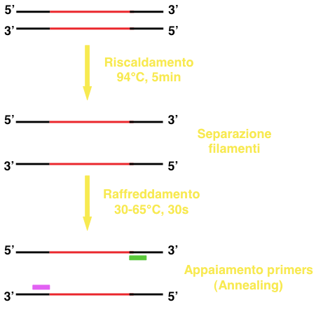

2.tiff ¨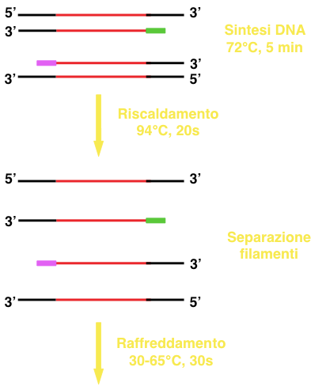
3.tiff ¨
